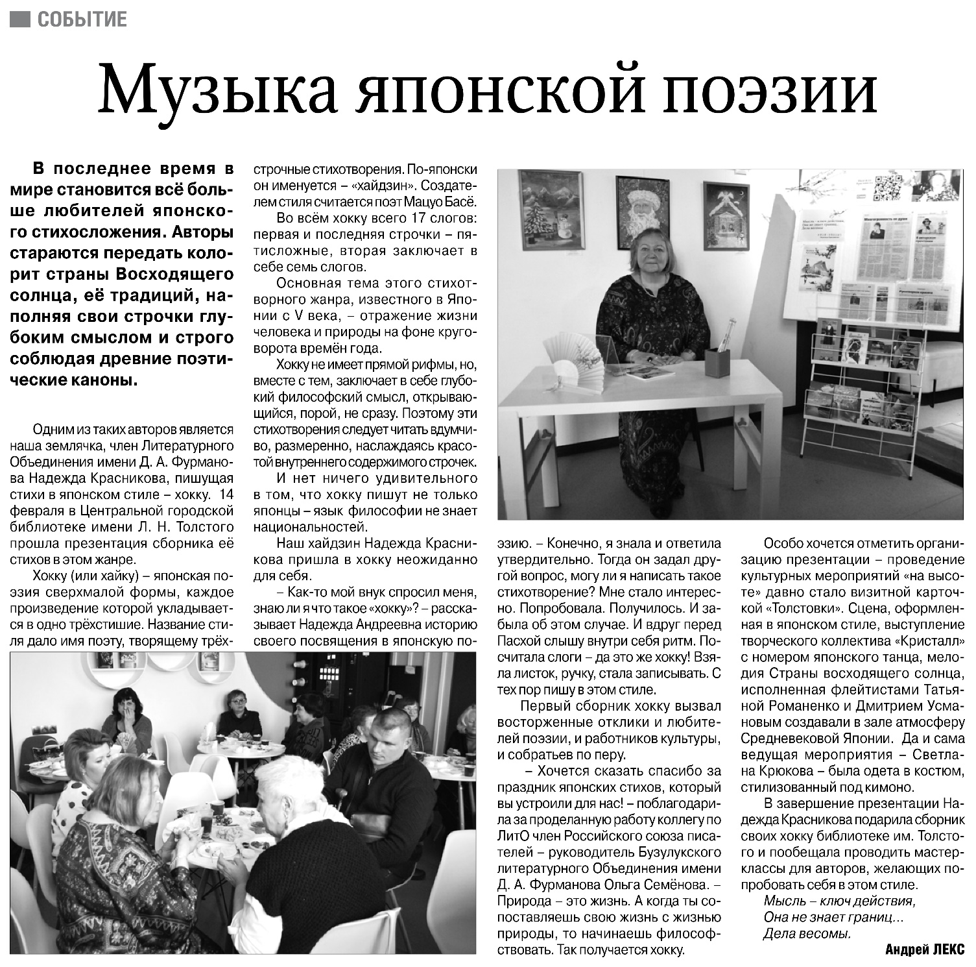

**Лекс А. Музыка японской поэзии / А. Лекс // Российская провинция. – 2023. – 23 февраля. – С. 7.**